Муниципальное бюджетное общеобразовательное учреждение «Гимназия № 5» г. Брянска

Учебно-исследовательский проект

Выполнен учащимися
2 «А» класса
гимназии № 5

Артамоновым Никитой,

Долганиной Ангелиной,

Парфёновым Артёмом,

Соловьёвым Ильёй

Руководитель проекта
учитель начальных классов

Коробова Э.В.

г. Брянск, 2013 г.

Цель проекта: проанализировав научную литературу, описать важнейшие особенности Марса, сравнить эти особенности с земными.

Задачи проекта:
- выяснить, когда и кем был открыт Марс,
- узнать, почему Марс так назван,
- изучить результаты последних научных исследований Марса,

- описать атмосферу, поверхность, климат планеты,
- развивать навыки взаимодействия и взаимопомощи при решении общих задач, творческие способности учащихся,
- активизировать навыки самостоятельной работы по сбору и анализу нужной информации,
- провести просветительскую работу по материалам проектной деятельности в гимназии.
Авторы проекта: Артамонов Никита, Долганина Ангелина, Парфенов Артём, Соловьёв Илья
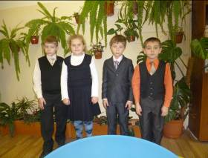

Возраст участников: 7-8 лет
Методы исследования: анализ источников информации, сравнение, наблюдение, обобщение.

Сроки исполнения: сентябрь 2012 г. – февраль 2013 г.

Аннотация проекта

Вряд ли в Солнечной системе есть другая планета, вызывающая столько интереса, сколько Марс. Есть ли на Марсе жизнь? Была ли она когда-либо? Эти и другие вопросы – в центре исследований, которые проводили авторы проекта.
Изучив научную литературу, ребята описывают атмосферу, поверхность, климат нашего соседа, рассказывают об открытии астрономами Марса, о происхождении названия планеты.
Авторы проекта делают выводы после анализа научных данных, что, хотя на Марсе на сегодняшний день, не обнаружена жизнь, около 4 миллиардов лет тому назад она, возможно, была и выдвигают свои версии гибели всего живого на планете.
Освоение Марса человеком – дело недалёкого времени. Авторы проекта рисуют марсианский город будущего.
Объём работы - 21 страница. Работа содержит приложение – викторину о Марсе.
При написании работы использовалась научная, справочная литература, материалы периодической печати, ресурсы Интернета.
Материалы проекта могут быть использованы учителями начальных классов при подготовке к урокам окружающего мира и проведения внеклассных мероприятий.

Оглавление

стр.

- Введение 5

- Открытие астрономами Марса 5

- Происхождение названия планеты 6

- Марс как планета Солнечной системы 7

- О чём рассказал глобус Марса 8

- Атмосфера и климат планеты 11

- Спутники Марса 14

- Последние исследования ученых 15

- Наши предположения 17

- Марсианский город будущего 18

- Заключение 20

- Список литературы 22

- Приложение 23

- Введение

Вряд ли какая-либо планета Солнечной системы вызывает столько интереса, как ближайший наш сосед Марс. Есть ли на Марсе жизнь? Была ли она там когда-либо? Эти и другие вопросы занимают умы людей многие-многие годы.
Изучение Марса в последние годы становится все более актуальным, ведь на Земле в ближайшем будущем могут закончиться полезные ископаемые, и Марс может стать той планетой, которая поможет землянам восполнить их запасы. Уже сейчас ведется подготовка к первым полетам на Марс человека. Возможно, кто-нибудь из нас и станет первопроходцем, ступившим на эту удивительную планету.
А пока мы решили узнать как можно больше о нашем ближайшем соседе во Вселенной и поделиться этими знаниями с одноклассниками и учениками гимназии.

Друзья, приближаемся к Марсу.
Старайтесь запомнить, каким
Увидится нам этот фантастов земных властелин!

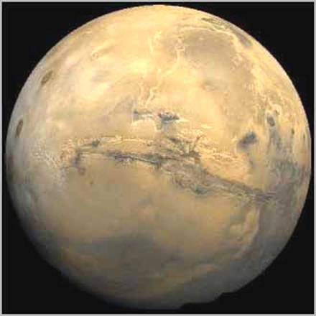 Марс

2. Открытие астрономами Марса

В самом начале наших исследований мы решили узнать, кем и когда был открыт Марс. Мы выяснили, что Марс, как небесное тело, был известен астрономам тысячи лет. Но в глубокой древности, не имея специальных приборов, можно было только наблюдать на небосклоне ярко-оранжевую звезду, поэтому древние астрономы могли вести лишь простейшие наблюдения (например, как движется тело в течение года).
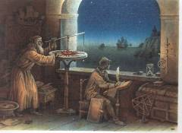Наблюдения астрономов древности

Первым человеком, который увидел Марс в телескоп, был итальянский ученый Галилео Галилей. Произошло это в 1609 году.
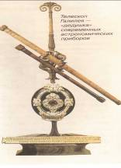

Галилео Галилей Телескоп Галилея

- Происхождение названия планеты

А почему Марс получил такое название? На этот вопрос помог ответить следующий раздел наших исследований.
Мы выяснили, что в разные времена и у разных народов эта удивительная планета называлась по-разному, но в основе названия всегда была положена главная отличительная особенность – её красный цвет. Так, в Древнем Китае Марс называли «звезда огня». Многие древние люди, как нам стало известно, названия небесных тел посвящали богам. Вавилонские астрономы планету называли Нергал, в честь бога войны и смерти. Древние египтяне дали название бога неба Гора. Древние греки подобрали название Арес – кровожадный бог войны. Нам было очень интересно узнать, что на Руси долго Марс именовали почти по-гречески – Аррисом или Арсеем. Современное название Марс пришло из Древнего Рима. Римляне заимствовали название у греков, но переделали его на свой лад. В римской мифологии богу войны Аресу соответствовал свой бог – Марс.

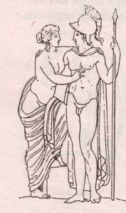 Марс и Венера

Мы задумались: почему почти у всех народов в названии планеты использовано имя бога войны? Наверное, потому, что война – это разрушение, кровь и зло.
Действительно ли Марс так страшен и опасен?

4. Марс как планета Солнечной системы

Как велика или мала эта планета? Какие особенности отличают её от Земли? На эти вопросы мы ответили в этом разделе.
Марс – старожил Солнечной системы и чувствует себя комфортно на своей дорожке – орбите уже не один миллиард лет.
Мы узнали, что эта планета до обидного мала. В поперечнике Марс почти вдвое меньше Земли и в 10 раз её легче, а, значит, и сила притяжения меньше, чем земная.
По расположению от Солнца он – четвертый, поэтому почти в два раза получает меньше, чем Земля, тепла и солнечного света.
Расстояние от Земли до Марса – немаленькое, и, несмотря на то, что Марс – ближайший сосед Земли, добираться до него предстоит очень долго. Наши родители помогли нам рассчитать, что ракета преодолеть это расстояние сможет за 8-9 месяцев, легковая машина – за 63-64 года, пешком до Марса при средней скорости ходьбы придется идти 799-800 лет!
Марс, как и Земля, вращается вокруг Солнца и вокруг своей оси. Полный оборот вокруг светила Марс делает за 637 земных суток или за один год и 11 месяцев. На Марсе, как и на Земле, происходит смена времен года, только тянутся они в два раза дольше, чем земные. А вот марсианский день мало отличается от земного: сутки там длятся 24 часа 37 земных минут.
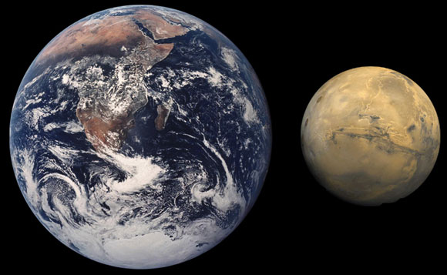 Марс и Земля
Марс можно наблюдать невооруженным глазом в безоблачную ночь. Планета выглядит красноватым диском.

5. О чем рассказал глобус Марса

В нашем кабинете есть необычный глобус – глобус Марса. Рассматривая его, мы обратили внимание на то, что он очень сильно отличается от глобуса Земли и захотели больше узнать о поверхности нашего соседа.
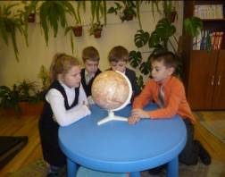 Изучаем глобус Марса

Мы нашли на глобусе светлые области (они называются материками) и темные области (они называются морями). В основном, как мы увидели, все моря находятся в южном полушарии. В северном полушарии мы обнаружили две области крупных вулканов – Таррис и Элизей. На краю Тарриса находится высочайшая в Солнечной системе гора Олимп высотой 27 км. Она, как мы подсчитали с помощью родителей, в 3 раза превосходит самую высокую земную гору Эверест.
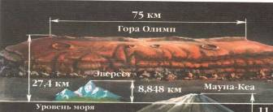
Гора Олимп в сравнении с самыми высокими земными вершинами

На Марсе есть и самый большой в Солнечной системе кратер. Его размеры – 10.600 км на 8.500 км. Он такой огромный, что, если бы мы задумали путешествовать по земному шару, то такое расстояние нам нужно было бы проехать от Брянска до Бразилии или до Кейптауна (ЮАР)!
Больше всего нас поразили глубокие промоины на поверхности планеты, напоминающие русла рек.
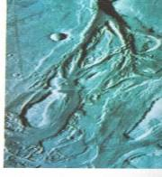 Промоины на поверхности Марса

Кажется, что много лет назад их пробили бурные потоки воды. Если вода была, то куда же она могла деться? Ученые предполагают, что вода ушла в глубину.
Рассматривая глобус Марса, мы увидели и полярные белые шапки. Как мы узнали, они состоят изо льда и газа, практически не тают.

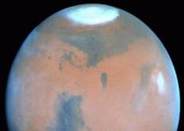 Полярные шапки

Нас удивило то обстоятельство, что поверхность планеты окрашена в красный цвет. Объяснение этому мы нашли в научной литературе. Оказывается, грунт Марса содержит огромное количество железа, которое и делает поверхность красной.
Мы сделали вывод, что не таким уж и страшным оказался Марс. А когда рассмотрели снимки планеты, сделанные марсоходами, то пришли к выводу, что некоторые районы планеты и вовсе похожи на такие местности на Земле, как песчаные пустыни Африки.

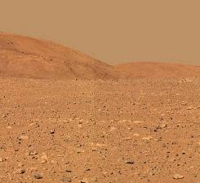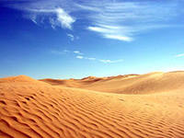
Пустыня Марса Пустыня Земли

6. Атмосфера и климат

Мы знаем, что в атмосфере Земли есть живительный кислород. Есть ли он в атмосфере Марса, сможет ли человек там дышать? Оказалось, что в атмосфере Марса есть кислород, но его количество очень небольшое, гораздо меньше ( в 21 раз), чем в земной. Марсианская атмосфера в основном состоит из углекислого газа, его в 95 раз больше, чем в земной. Вдобавок, она сильно разрежена, значит, пропускает вредные ультрафиолетовые лучи.

Мы сделали вывод, что человек не сможет дышать марсианским
воздухом.
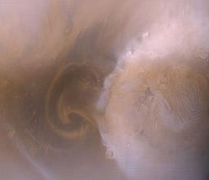 Атмосфера Марса

Каков же климат этой планеты? Мы уже знаем, что на Марсе происходит смена времен года. Но, как мы выяснили, сезоны резко отличаются от земных. Во-первых, они длятся в два раза дольше, во-вторых, протекают значительно суровее, чем на Земле.
Летом на Марсе хозяйничают бури и вихри. Их продолжительность – от 50 до 100 суток. Скорость ветра достигает 100 м/с. В небе висит розовое зарево от поднятой с поверхности марсианской пыли. Воздух в летний период может прогреваться до + 20 градусов.

Розовое небо Марса

Зима на Красной планете суровая и холодная, температура может опускаться до – 125 градусов. Углекислый газ, содержащийся в атмосфере, переходит в твердое состояние и превращается в сухой лед, который ложится на поверхность ледяными шапками. Иногда зимой выпадает «сухой» снег, но снежинки испаряются, не достигнув поверхности. Может образовываться и небольшой иней. 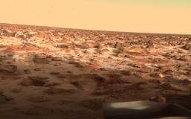 Иней на поверхности Марса

Да, суровый и холодный мир! Конечно же, человеку в таком климате придется нелегко.
Подводя итоги исследований в этом разделе, мы написали такие стихи:

Что за климат на планете?
Как земной? Нет, погодите!
Суров и холоден
Мир бога войны.
Не тают на полюсе
Шапочки-льды.
Летом скучно, Марс – тоска!
Куча красного песка!
И ветром углекислый газ
Холодный обдувает Марс.
А зимою – холода,
В воздухе висят крупинки льда.
Выпадает снег сухой
Белой углекислотой.
Всегда ли природа суровой была?
Быть может, когда-то
Там не было льда?

Да, ученые считают, что так было не всегда. Давным-давно планета обладала плотной атмосферой и совсем другим климатом. Как показали исследования ученых, на Марсе примерно 4 млд. лет назад была вода в жидком виде, часто шли дожди, а средняя температура воздуха была приблизительно + 16 , + 20 градусов. Мы представляем себе это так:

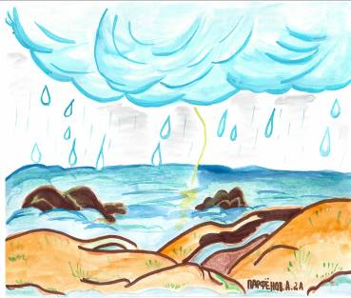 Рисунок «Каким был Марс»

7. Спутники Марса

У Земли есть естественный спутник - Луна – огромный каменный шар. А есть ли спутники у Красной планеты? Мы выяснили, что у Марса их целых два. Они носят имена Деймос и Фобос и были открыты астрономами в 1877 г. Астрономы решили, что спутники должны носить соответствующие планете имена и назвали их Страх и Ужас (Фобос и Деймос ) по именам сыновей Марса, сопровождавших его в каждом бою.
Спутники имеют неправильную форму, напомнившую нам картофелины. Они очень малы. Ученые предполагают, что спутники состоят из смеси горной породы и льда и когда-то были метеоритами, пока их не притянут к себе Марс. Фобос и Деймос, как и Луна по отношению к Земле, повернуты к Марсу всегда одной стороной.
Кратеры на Фобосе и Деймосе по размерам чуть ли не равны самим спутникам, значит, столкновения спутников с небесными телами было очень сильным.

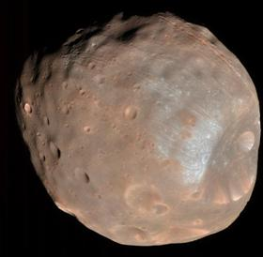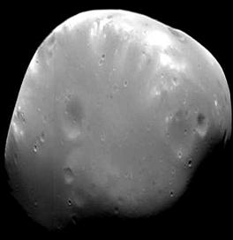
Фобос Деймос

Мы узнали, что Фобос постепенно замедляет свое движение и приближается к планете, а Деймос, наоборот, удаляется. Через несколько миллионов лет, вероятнее всего, первый распадётся на части или столкнется с планетой, а второй отделится от ее влияния.

8. Последние исследования ученых

Изучение Марса имеет огромное значение для землян. Ученые считают, что эта планета за долгие годы своего существования очень сильно изменилась. Какие причины вызвали эти изменения? Это важно знать для понимания прошлого и будущего Земли.
За последние 20 лет к Марсу и его спутникам было совершено множество беспилотных полетов. Не все из них закончились удачно. Марс не любит вторжений на его территорию.
Нам было очень интересно узнать о тех результатах исследования планеты, которые получили ученые. Вот открытия, которые нас поразили.
В 1976 г. было обнаружено «поле пирамид» (высота «пирамид» - от 250 м до полутора километров) и каменное образование, напоминающее человеческую голову. Это образование ученые назвали «Марсианским сфинксом»
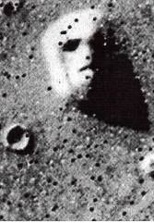 « Марсианский сфинкс»

В 2004 г. были обнаружены следы испарения соленой морской воды. Тогда же были сделаны снимки трех черепов. Один из них похож на череп ящера, жившего на Земле в древности. Другой – на череп современного гепарда. Третий напоминает череп гуманоида.
Была сделана и потрясающая фотография – фигурка женщины.
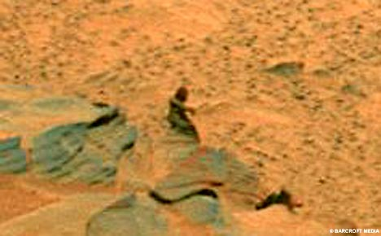 Фигурка женщины.

Марсоходы передали сведения о погоде на Марсе, исследовали грунт. Ученые сделали вывод о том, что грунт планеты похож по составу на земную почву.
Совсем недавно - 6 августа 2012 г. совершил на планету посадку марсоход. Планируется, что он просуществует на Красной планете один марсианский год - 687 земных дней или 669 марсианских и проведет исследования атмосферы и климата планеты, будет искать воду и ее следы и определять, был ли когда-то Марс пригоден для жизни и есть ли на нем места, пригодные для жизни сейчас. За проведенное на планете время он уже обнаружил породы, которые могли сформироваться в потоках быстро текущей воды и нашел необычный камень (около 40 см), имеющий непривычный для Красной планеты, но привычный для земной поверхности, химический состав. Будем с нетерпением ждать других результатов его деятельности.
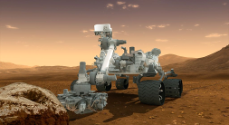 Марсоход

- Наши предположения.

Есть ли жизнь на Марсе? На этот вопрос нет пока однозначного ответа. Конечно, если она и есть, то не в такой форме, как земная.
Но, возможно, она была, если учеными обнаружены следы воды? Что же могло погубить жизнь на этой планете? Мы решили высказать свои предположения.

Сказка о Марсе
Давным-давно, много-много миллионов лет назад, во Вселенной жила Прекрасная планета. Тогда у неё ещё не было грозного имени Марс. А прекрасной она была потому, что над ней ярко светило Солнце и согревало своим теплом. На песчаные берега ласково накатывались волны морей. От полюса к полюсу протекали быстрые извилистые реки. Густые зелёные леса покрывали склоны холмов. На просторных лугах благоухали яркие цветы. И, конечно, там обитали диковинные животные: ползали и порхали огромные и крохотные насекомые, кормили молоком своих детёнышей пушистые звери, пели звонкие песни голосистые птицы, сверкали золотистой чешуёй гладкие рыбы. А в огромных городах этой планеты жили очень умные Существа. Это они выстроили чудесные города, высокие пирамиды, изобрели быстрые, послушные машины и уже летали на другие планеты. Прекрасная планета не была одинокой во Вселенной. Вокруг неё вращались её верные спутники и восхищались её красотой. Лишь один из них, Третий спутник, был слишком любопытен и пытался рассмотреть планету всё ближе и ближе. И вот однажды, потеряв осторожность, он решил прикоснуться к Прекрасной планете и приблизился настолько, что не удержался на своей орбите и стремительно полетел к ней. Наверное, он не ожидал, что его неосторожность повлечёт за собой настоящую катастрофу. От взрыва невероятной силы погибло всё, что украшало Прекрасную планету: ласковые моря и извилистые реки, густые леса и яркие цветы, звонкие птицы и пушистые звери. Осталась холодная красная пустыня с полярными шапками, пыльными бурями и розовым небом. А через миллионы лет жители другой прекрасной сине-зелёной планеты Земля открыли загадочную красную планету и назвали её Марс. Затем они обнаружили и два спутника Марса и назвали их Страх и Ужас. Земляне догадались, о том, что у Марса был ещё один спутник, из-за неосторожности и любопытства погубивший все живое на красной планете. Они дали ему название Смерть и мечтают с тех пор о том, чтобы планета когда-нибудь стала опять цветущей.

10. Марсианский город будущего

Марс – удивительная и загадочная планета, которая очень долгие годы будет изучаться учеными. Но исследования планеты в полной мере станут возможным только тогда, когда на её поверхность высадится человек. А произойдет это, как мы думаем, в ближайшие 10 лет. В России уже разработан эскизный проект корабля, который доставит людей на Марс и вернет их на Землю. Мы надеемся, что россияне будут первыми людьми, которые ступят на поверхность Красной планеты. 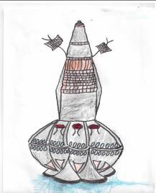
Эскиз нашего космического корабля, который доставит человека на Марс

Возможно, и мы когда-нибудь сможем побывать на этой планете и отгадать самые важные загадки нашего грозного соседа. А вот так мы представляем себе город, который, возможно, мы там построим.

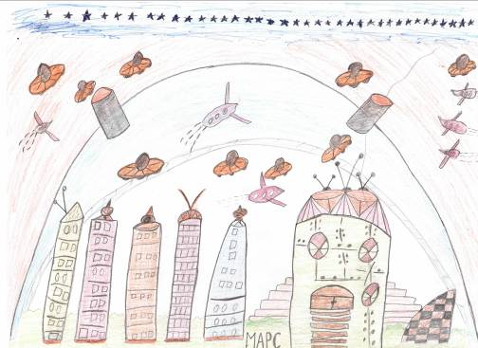
Защитный купол
Площадка для звездолётов

11. Заключение.

Итоги наших исследований подведет стихотворение:

Марс красноватый на Землю глядит,
Много загадок планета хранит.
Имя имеет в честь бога войны,
А охраняют планету пажи
Фобос и Деймос (Ужас и Страх)
Эти названья у всех на устах.
Спутники это родные его –
Камни большие и только всего!
Планета покрыта сплошь пылью,
От этого небо на ней
Не так, как у нас голубое,
А розовое – веселей!
В здешних морях нет ни капли воды,
Может, помогут полярные льды?
Шапки полярные есть изо льда,
Только из них не струится вода.

Лед это, скажем, совсем не простой,
Нет в нем воды, говорят, лед сухой.
Климат на Марсе засушлив, суров,
Трудно дышать, хоть зови докторов.
Слишком его атмосфера легка,
Жизни на нем не нашли мы пока!

Да, мы не обнаружили на Марсе следов жизни, но результаты наших исследований нас не огорчили, потому что мы очень много узнали нового и очень многому научились: находить нужную информацию, анализировать её, делать выводы и нести ответственность за порученное дело. Но главное, мы поняли, как интересна и увлекательна наука астрономия!
С презентацией проекта мы выступили перед учениками начальной школы нашей гимназии, а по материалам проекта составили викторину о планете Марс. Она может помочь учителям начальной школы при подготовке к урокам окружающего мира.



12. Список литературы

1. Портнов З.А. Как погибла жизнь на Марсе Журнал «Наука и жизнь», 1999, № 4
2. Виноградова А., Сапогов Л. Астрономический справочник – М: Арена, 1999
3. Жарков В.Н., Мороз В.И. Почему Марс? Журнал «Природа», 2000, № 6
4. Энциклопедия для детей, т.8, Астрономия – М: Аванта, 1997
5. Детская энциклопедия. Астрономия и космос – М: Росмэн, 2011
6. Я познаю мир: Астрономия: Энцикл. / Н. Я. Дорожкин. – М.: ООО «Издательство АСТ», ООО «Издательство Астрель», 2003.
7. Всё обо всём. Популярная энциклопедия для детей. Т.1/Ликум А. – Филологическое общество «СЛОВО», Компания «Ключ-С», 1993.
8. Энциклопедия «Космос» -М: Росмэн, 1995
9. В.П. Цесевич, “Что и как наблюдать на небе”- Москва: Наука, 1984.
10. Лисов И. В 2019 г. Человек высадится на Марс?/Журнал «Новости космонавтики», №19/20, 1998.
11. Глазков Ю. Н. Готово ли человечество к полёту на Марс?/В сб. «Гипотезы. Прогнозы». Вып.23. - М: Знание, 1990.
12. Сайты Интернета:
http://www.astronomy.ru
www.bestreferat.ru.
katastrofa.h12.ru.mars.
официальный сервер НАСА ( HYPERLINK http://www.nasa.gov); www.nasa.gov) http://www.marsacademy.com www.marsacademy.com , HYPERLINK http://www.marsientist.com www.marsientist.com HYPERLINK http://www.redplaner.com www.redplanet.com )

Приложение

Викторина, посвященная планете Марс

- В честь кого был назван Марс?
- Кто из астрономов впервые наблюдал Марс в телескоп?
- За какое время Марс совершает оборот вокруг Солнца?
- Больше или меньше Марс, чем Земля?
- Какова продолжительность марсианского дня?
- Как называются светлые и темные области на поверхности планеты?
- Из чего состоят полярные шапки Марса?
- Какой газ является основным в атмосфере Марса?
- Почему поверхность планеты выглядит розоватой?
- Как называются спутники планеты?
- Какова форма спутников Марса?
- Как называется самая высокая гора в Солнечной системе? Какова её высота?
- Назовите максимальную и минимальную температуру, возможную на планете Марс
- Почему небо планеты имеет розовый оттенок?
- Была ли на Марсе когда-либо вода?
- Видна ли в небе планета Марс невооруженным глазом?

